MOMENTO 1

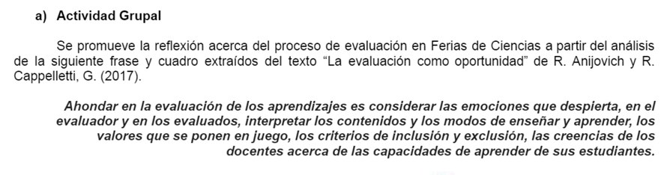

**Mencione otras variables, que ustedes creen que se ponen en tensión en el proceso de evaluación. Fundamenten sus posturas.**

**Empatía**: Se debe a que como evaluadores debemos expresar lo que vemos en el proyecto de una forma en la que no hagamos sentir mal a los estudiantes. Debemos tener ciertos cuidados a la hora de comentarles los puntos a mejorar. Tenemos que tener en cuenta, que evaluamos proyectos realizados por estudiantes, que tienen sentimientos y lo que podemos decir les puede afectar de manera negativa, Debemos centrarnos en las fortalezas del proyecto, e incentivarlos para mejorar en los puntos más débiles.

**Compromiso**: Debemos ser comprometidos con la tarea de evaluador, respetar las planillas de evaluación y utilizar cada herramienta brindada.

También es importante considerar el compromiso de los estudiantes, lo cual se puede observar en el armado del proyecto, la participación de los estudiantes en la explicación del mismo y la búsqueda de información realizada para llevar adelante ese proyecto.

**Responsabilidad**: Creemos que es fundamental la responsabilidad como evaluador ya que debemos fomentar en los estudiantes el querer seguir aprendiendo y mejorar en los proyectos que realicen. También es importante considerar el trabajo de forma global observando las producciones realizadas al momento de la preparación del stand. A su vez, debemos cumplir con ciertos horarios y tiempos en la feria.

**2.** **Desde su rol de futuro/a evaluador/a ¿cómo cree que puede generar un clima propicio para llevar adelante una evaluación que impacte de manera positiva en la trayectoria de los/as niños/as, adolescentes y jóvenes que participan de las ferias?**

Se debe generar un ambiente inclusivo, donde los estudiantes no generen discriminaciones hacia sus compañeros o críticas no constructivas hacia los stand de otras escuelas, ni otros niveles. Es importante que siempre se respete tanto a los NNAJA, como a los docentes y evaluadores.

También se debe capacitar a los docentes presentes en las formas con las cuales deben llevar adelante su grupo, no fomentando actitudes violentas y ayudar a sus alumnos a manejar momentos de frustración o desborde emocional.

**3. ¿Cuál es el objetivo y el sentido de la evaluación en el marco de las Ferias de Ciencias?**

El objetivo de la evaluación en la Feria de Ciencias creemos que es el poder darle más herramientas a los estudiantes para mejorar el proyecto realizado. A su vez transmitirles confianza y seguridad de lo que realizan, ya que deben expresar y fundamentar lo que ellos piensan. La evaluación si bien es un proceso, es importante que los estudiantes tengan un “resumen” de las fortalezas y debilidades del trabajo realizado.

También se debe considerar el concepto de FODA (fortalezas, oportunidades, desventajas y amenazas), ya que una de las posibilidades que brinda la feria de ciencias es la de promover un nuevo emprendimiento generado por y para los estudiantes.

**4. ¿Qué le debe aportar a los/as estudiantes y docentes participantes la evaluación?**

La evaluación aporta un espacio de aprendizaje, en el cual tanto los docentes, como los estudiantes pueden ver su proyecto con otra mirada, observando los puntos a mejorar y generar estrategias en conjunto para desarrollar la mejor versión de su stand.

**5. Puesta en común.**

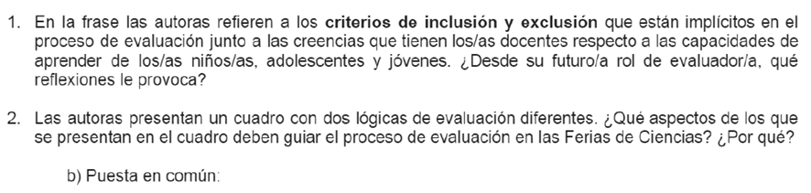

1. Cuando hablamos de emociones que despierta, creemos que podemos hablar de tres momentos significativos para el estudiante. Por un lado, el interés que puede generar en ellos el realizar un proyecto de investigación y participar de una feria de ciencias.

Por otro lado, el hecho de mover a los estudiantes de su zona áulica, para exponer su proyecto en un ambiente de intercambio colectivos con otras escuelas, fomenta su interés a la vez que permite generar conexiones con otras realidades educativas.

Por último, como evaluadores creemos que en los estudiantes podemos despertar o romper la ilusión de la participación en ferias de ciencias. Esto se da, ya que, depende como es tratado el proyecto y lo que menciona el estudiante, podemos generar malestar de su parte, generando así frustración. A su vez, el evaluador puede incentivar a los estudiantes a querer mejorar el proyecto y a seguir avanzando día a día.

Se debe considerar que los lineamientos del proyecto sean acordes al diseño curricular, que se pueda observar una participación activa e de interés por parte de los estudiantes, ya que el proyecto de su creación.

Se deben respetar los valores establecidos por el diseño curricular, evitando la discriminación.

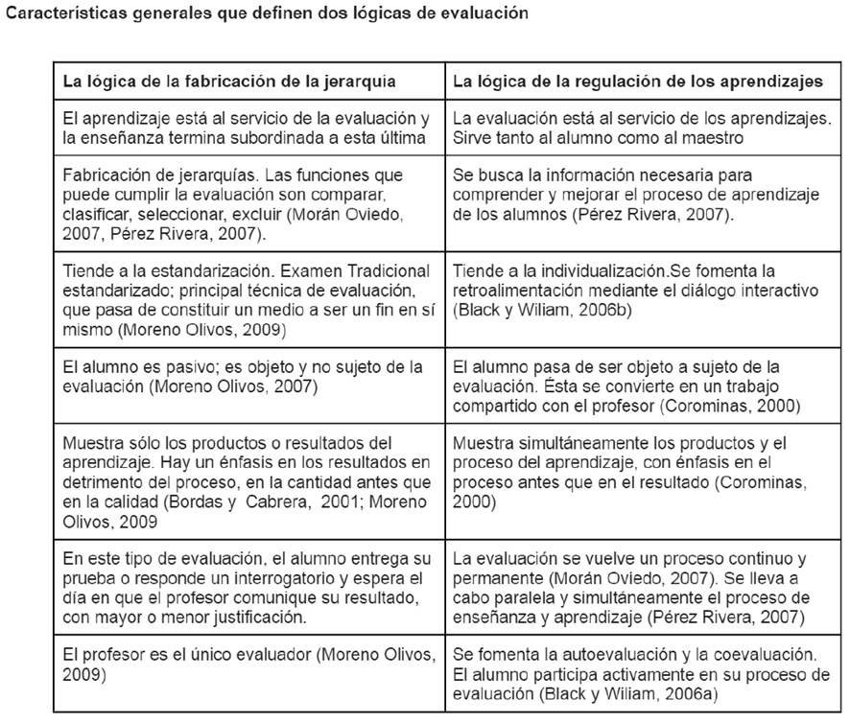

* La lógica de la fabricación de la jerarquía.

Se basa en un método tradicional de enseñanza el cuál quedó obsoleto en la feria de ciencias, ya que se busca generar interés y no excluir a los alumnos en el proceso.

* La lógica de la regulación de los aprendizajes.

Creemos que es la forma en la que se debe evaluar en la feria de ciencias. El estudiante tiene un rol participativo, en donde genera un aprendizaje significativo y un pensamiento crítico. A su vez, es un proceso de enseñanza y aprendizaje tanto para los estudiantes como para el docente que ayuda y también para el evaluador. Lo importante en los proyectos también es el proceso que lleva, no solo los resultados a los que se llegó.

MOMENTO 2

**1**. **La evaluadora expresa que pone en juego valores como empatía, compromiso y responsabilidad, ¿por qué creen que entran en juego estos valores en el proceso de evaluación de Feria de Ciencias?**